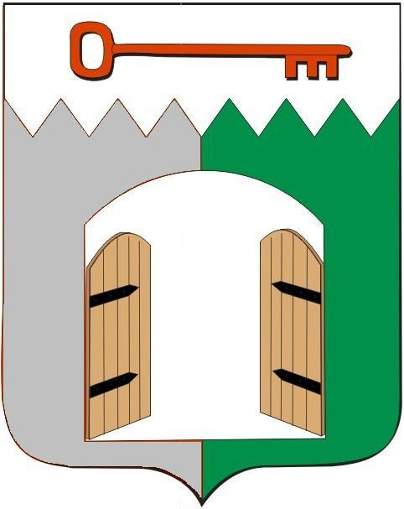

СОВЕТ ИСИЛЬКУЛЬСКОГО ГОРОДСКОГО ПОСЕЛЕНИЯ
ИСИЛЬКУЛЬСКОГО МУНИЦИПАЛЬНОГО РАЙОНА
ОМСКОЙ ОБЛАСТИ
(семнадцатое заседание четвертого созыва)

РЕШЕНИЕ
19 декабря 2024 года № 82
г. Исилькуль

О бюджете Исилькульского городского поселения
на 2025 год и на плановый период 2026 и 2027 годов (первое чтение)

Статья 1. Основные характеристики бюджета поселения

1. Утвердить основные характеристики бюджета Исилькульского городского поселения Исилькульского муниципального района Омской области (далее – местный бюджет) на 2025 год:
1) общий объем доходов местного бюджета в сумме 201 487 891,58 рублей;
2) общий объем расходов местного бюджета в сумме 201 487 891,58 рублей;
3) дефицит (профицит) местного бюджета в размере 0,00 рублей.
2. Утвердить основные характеристики местного бюджета на плановый период 2026 и 2027 годов:
1) общий объем доходов местного бюджета на 2026 год в сумме 79 839 411,56 рублей и на 2027 год в сумме 84 128 952,34 рублей;
2) общий объем расходов местного бюджета на 2026 год в сумме 79 839 411,56 рублей, в том числе условно утвержденные расходы в сумме 2 000 000,00 рублей, и на 2027 год в сумме 84 128 952,34 рублей, в том числе условно утвержденные расходы в сумме 4 300 000,00 рублей;
3) дефицит (профицит) местного бюджета на 2026 год и на 2027 год в размере 0,00 рублей.
3. Установить, что часть прибыли муниципальных унитарных предприятий Исилькульского городского поселения, остающейся после уплаты налогов и иных обязательных платежей, зачисляется в местный бюджет в размере 20 процентов.
4. Утвердить прогноз поступлений налоговых и неналоговых доходов бюджета на 2025 год и на плановый период 2026 и 2027 годов согласно приложению № 1 к настоящему решению.
5. Утвердить безвозмездные поступления в местный бюджет на 2025 год и на плановый период 2026 и 2027 годов согласно приложению № 2 к настоящему решению.
- Утвердить:
1) объем межбюджетных трансфертов, получаемых из других бюджетов бюджетной системы Российской Федерации, в 2025 году в сумме 144 470 582,48 рублей, в 2026 году в сумме 21 063 373,91 рублей, в 2027 году в сумме 21 063 373,91 рублей.
2) объем иных межбюджетных трансфертов, предоставляемых бюджету Исилькульского муниципального района на 2025 год в сумме 10 389 722,69 рублей, на 2026 год в сумме 10 389 722,69 рублей, на 2027 год в сумме 0,00 рублей.
7. Установить:
1) верхний предел муниципального внутреннего долга Исилькульского городского поселения на 1 января 2026 года в размере 0,0 рублей, в том числе верхний предел долга по муниципальным гарантиям в валюте Российской Федерации – 0,0 рублей, на 1 января 2027 года в размере 0,0 рублей, в том числе верхний предел долга по муниципальным гарантиям в валюте Российской Федерации – 0,0 рублей, на 1 января 2028 года в размере 0,0 рублей, в том числе верхний предел долга по муниципальным гарантиям в валюте Российской Федерации – 0,0 рублей.
2) объем расходов на обслуживание муниципального долга Исилькульского городского поселения в 2025 году в сумме 0,0 рублей, в 2026 году в сумме 0,0 рублей, в 2027 году в сумме 0,0 рублей.
8. Утвердить источники финансирования дефицита местного бюджета на 2025 год и на плановый период 2026 и 2027 годов согласно приложению № 8 к настоящему решению.

Заместитель председателя Совета
Исилькульского городского поселения С.В. Тарасова

Временно исполняющий полномочия
главы Исилькульского городского поселения И.М. Архипов

